CADENA ALIMENTICIA DE LOS ANIMALES
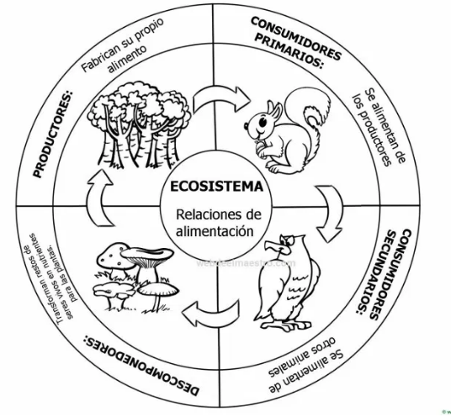

- Escribe una cadena alimenticia diferente a la que vez en la imagen.
- Colorea la imagen y repasa el tema visto en clase.

